Здесь будет титульник, листай ниже

**СОДЕРЖАНИЕ**

1 ПОСТАНОВКА ЗАДАЧИ 5

1.1 Описание входных данных 6

1.2 Описание выходных данных 6

2 МЕТОД РЕШЕНИЯ 7

3 ОПИСАНИЕ АЛГОРИТМОВ 8

3.1 Алгоритм функции main 8

3.2 Алгоритм метода ArrGetter класса Class1 8

3.3 Алгоритм метода ArrSetter класса Class1 9

4 БЛОК-СХЕМЫ АЛГОРИТМОВ 10

5 КОД ПРОГРАММЫ 11

5.1 Файл Class1.cpp 11

5.2 Файл Class1.h 12

5.3 Файл main.cpp 12

6 ТЕСТИРОВАНИЕ 13

СПИСОК ИСПОЛЬЗОВАННЫХ ИСТОЧНИКОВ 14

# 1 ПОСТАНОВКА ЗАДАЧИ

Дан объект следующей конструкции:

В закрытом доступе имеется указатель на массив целого типа.

Конструктору объекта передается целочисленный параметр. Параметр должен иметь значение больше 4. По значению параметра определяется размерность целочисленного массива из закрытой области и каждому элементу присваивается это же значение.

Объект имеет функциональность, по которой выводит содержимое целочисленного массива. Вывод производит последовательно, разделяя значения двумя пробелами.

Функциональность объекта можно расширить по усмотрению разработчика не более чем на два метода.

Спроектировать систему, которая содержит два объекта. Для построения системы последовательно, с новых строк вводятся целочисленные значения. Если значение меньше или равно 4, то создание системы прекращается и выводится сообщение. Если система построена, то посредством параметризованного конструктора создаются объекты.

Далее система функционирует по алгоритму:

* . . .
* Первому объекту присвоить второй объект.
* . . .
* С первой строки вывести содержимое массива первого объекта.
* . . .
* Со второй строки вывести содержимое массива второго объекта.

## 1.1 Описание входных данных

Первая строка:

«Целое число»

Вторая строка:

«Целое число»

Пример.

5

8

## 1.2 Описание выходных данных

Если система была построена, то в первой строке:

«Целое число» «Целое число» . . .

Во второй строке:

«Целое число» «Целое число» . . .

Если система не была построена, то в первой строке выводится некорректное значение и вопросительный знак:

«Целое число»?

**Пример вывода.**

5 5 5 5 5

8 8 8 8 8 8 8 8

# 2 МЕТОД РЕШЕНИЯ

Для решения задачи используется то же, что и в предыдущей задаче 3_1_1, однако класс Class1 переработан. Класс Class1:

* Свойства/поля:
  + Поле, отвечающее за объявления указателя на динамический массив:
    - Наименование - arr;
    - Тип - int*;
    - Модификатор доступа - private;
* Функционал:
  + Те же методы, что и в предыдущей задаче 3_1_1.
  + Метод ArrGetter - используется для возврата значения приватного поля arr класса Class1
  + Метод ArrSetter - используется для изменения значения приватного поля arr класса Class1

# 3 ОПИСАНИЕ АЛГОРИТМОВ

Согласно этапам разработки, после определения необходимого инструментария в разделе «Метод», составляются подробные описания алгоритмов для методов классов и функций.

## Алгоритм функции main

Функционал: Основной алгоритм программы.

Параметры: отсутствуют.

Возвращаемое значение: int - индикатор корректности завершения программы.

Алгоритм функции представлен в таблице 1.

Таблица 1 – Алгоритм функции main

| № | Предикат | Действия | № перехода |
| --- | --- | --- | --- |
| 1 |  | Начало работы алгоритма из предыдущей задачи 3_1_1 | 2 |
| 2 |  | Инициализация динамического массива temp значением поля arr, путем вызова метода ArrGetter объекта obj1 класса Class1 | 3 |
| 3 |  | Присваивание объекту obj1 значение объекта obj2 | 4 |
| 4 |  | Вызов метода ArrSetter объекта obj1 с передачей в качестве аргумента динамический массив temp | 5 |
| 5 |  | Конец работы алгоритма из предыдущей задачи 3_1_1 | ∅ |

## Алгоритм метода ArrGetter класса Class1

Функционал: Возврат значения приватного поля arr класса Class1.

Параметры: отсутствуют.

Возвращаемое значение: int* - указатель на первый элемент массива arr.

Алгоритм метода представлен в таблице 2.

Таблица 2 – Алгоритм метода ArrGetter класса Class1

| № | Предикат | Действия | № перехода |
| --- | --- | --- | --- |
| 1 |  | Возврат значения приватного поля arr | ∅ |

## Алгоритм метода ArrSetter класса Class1

Функционал: Изменение значения приватного поля arr класса Class1.

Параметры: int* temp - динамический массив для изменения значения поля arr класса Class1.

Возвращаемое значение: отсутствует.

Алгоритм метода представлен в таблице 3.

Таблица 3 – Алгоритм метода ArrSetter класса Class1

| № | Предикат | Действия | № перехода |
| --- | --- | --- | --- |
| 1 |  | Присвоение полю arr значение параметра temp | ∅ |

# 4 БЛОК-СХЕМЫ АЛГОРИТМОВ

Представим описание алгоритмов в графическом виде на рисунках 1-1.

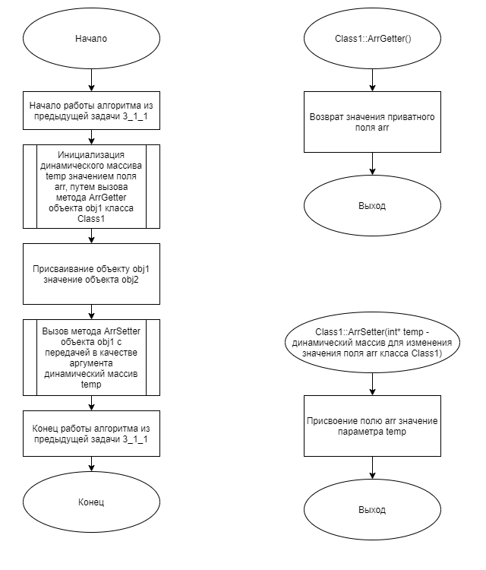

**Рисунок 1 – Блок-схема алгоритма**

# 5 КОД ПРОГРАММЫ

Программная реализация алгоритмов для решения задачи представлена ниже.

## **Файл** **Class1.cpp**

Листинг 1 – Class1.cpp

|  |
| --- |
| #include <iostream>  #include "Class1.h"  using namespace std;  Class1::Class1(int size)  {  if(size <= 4)  {  arr = nullptr;  cout << size << "?";  exit(0);  }  arr = new int[size];  for (int i=0; i < size; i++)  arr[i] = size;  }  void Class1::ArrayOutput()  {  cout << arr[0];  for (int i=1; i < arr[0]; i++)  cout << " " << arr[i];  }  int* Class1::ArrGetter()  {  return arr;  }  void Class1::ArrSetter(int* temp)  {  arr = temp;  }  Class1::~Class1()  {  if(arr != nullptr)  {  delete[] arr;  }  } |

## **Файл** **Class1.h**

Листинг 2 – Class1.h

|  |
| --- |
| #ifndef CLASS1_H  #define CLASS1_H  class Class1  {  public:  Class1(int size);  void ArrayOutput();  ~Class1();  int* ArrGetter();  void ArrSetter(int* temp);  private:  int* arr;  };  #endif |

## **Файл** **main.cpp**

Листинг 3 – main.cpp

|  |
| --- |
| #include <iostream>  #include "Class1.h"  using namespace std;  int main()  {  int data;  cin >> data;  Class1 obj1(data);  cin >> data;  Class1 obj2(data);  int* temp = obj1.ArrGetter();  obj1 = obj2;  obj1.ArrSetter(temp);  obj1.ArrayOutput();  cout << endl;  obj2.ArrayOutput();  return(0);  } |

# 6 ТЕСТИРОВАНИЕ

Результат тестирования программы представлен в таблице 4.

Таблица 4 – Результат тестирования программы

| Входные данные | Ожидаемые выходные данные | Фактические выходные данные |
| --- | --- | --- |
| 1  2 | 1? | 1? |
| 1  3 | 1? | 1? |
| 3  1 | 3? | 3? |
| 4  2 | 4? | 4? |
| 2  4 | 2? | 2? |
| 5  6 | 5 5 5 5 5  6 6 6 6 6 6 | 5 5 5 5 5  6 6 6 6 6 6 |
| 5  7 | 5 5 5 5 5  7 7 7 7 7 7 7 | 5 5 5 5 5  7 7 7 7 7 7 7 |
| 6  7 | 6 6 6 6 6 6  7 7 7 7 7 7 7 | 6 6 6 6 6 6  7 7 7 7 7 7 7 |
| 6  8 | 6 6 6 6 6 6  8 8 8 8 8 8 8 8 | 6 6 6 6 6 6  8 8 8 8 8 8 8 8 |
| 9  8 | 9 9 9 9 9 9 9 9 9  8 8 8 8 8 8 8 8 | 9 9 9 9 9 9 9 9 9  8 8 8 8 8 8 8 8 |

# СПИСОК ИСПОЛЬЗОВАННЫХ ИСТОЧНИКОВ

1. ГОСТ 19 Единая система программной документации.

2. Методическое пособие студента для выполнения практических заданий, контрольных и курсовых работ по дисциплине «Объектно-ориентированное программирование» [Электронный ресурс] – URL: https://mirea.aco-avrora.ru/student/files/methodichescoe_posobie_dlya_laboratornyh_rabot_3.pdf (дата обращения 05.05.2021).

3. Приложение к методическому пособию студента по выполнению заданий в рамках курса «Объектно-ориентированное программирование» [Электронный ресурс]. URL: https://mirea.aco-avrora.ru/student/files/Prilozheniye_k_methodichke.pdf (дата обращения 05.05.2021).

4. Шилдт Г. С++: базовый курс. 3-е изд. Пер. с англ.. — М.: Вильямс, 2019. — 624 с.

5. Видео лекции по курсу «Объектно-ориентированное программирование» [Электронный ресурс]. АСО «Аврора».

6. Антик М.И. Дискретная математика [Электронный ресурс]: Учебное пособие /Антик М.И., Казанцева Л.В. — М.: МИРЭА — Российский технологический университет, 2018 — 1 электрон. опт. диск (CD-ROM).